A: INDEMEC S.R.L. |  | FECHA: 09/08/2022 |  | COT #: COT100/2022
ATN: INDEMEC S.R.L. |  |  | DE: ING. AMILCAR MARTINEZ | PAGINAS: 1/2
CIUDAD / PAIS: CBBA/BOLIVIA |  |  | REF.: FERRETERIA DE LINEA
EMAIL:

FERRETERIA DE LINEA
ITEM | CANT | UNI | CAT | MODELO | DESCRIPCION | UNIT BS | VALOR BS | STOCK
1 | 6 | pzs | 044944 | ANCLA-PC | PLATOS CRUZADOS 16"x16"(256 p2) P/ANCLA 5/8"-3/4"CINCADO (ABC-X20 | 197,30 | 1183,80 | 0
2 | 30 | pzs | 056697 | ESPIGA-PXP | XT PES.PUNTA DE POSTE 3/16"x28" ROSCA 1 3/8" P/AIS.25/35KV(ELFEC) | 143,80 | 4314,00 | 1114
 |  |  |  |  | TOTAL EN BS= |  | 5497,80

- ITEM 1.
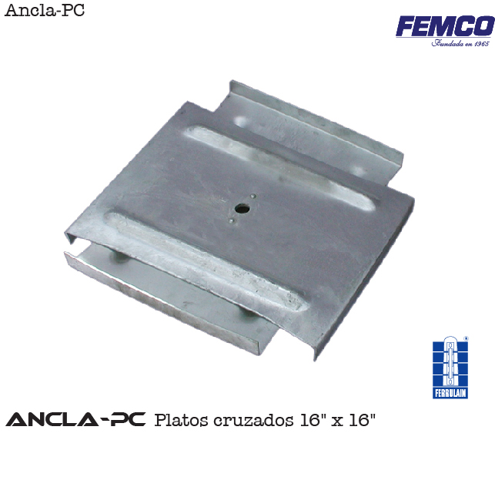

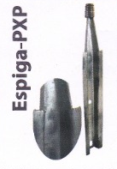
- ITEM 2.

CONDICIONES GENERALES DE VENTA:

- PRECIOS: EN BOLIVIANOS, INCLUYEN TODOS LOS IMPUESTOS DE LEY.
- FORMA DE PAGO: AL CONTADO O DEPOSITO BANCARIO
- GARANTIA: DE UN AÑO CONTRA FALLAS DE FABRICACION.
- VALIDEZ DE LA OFERTA: 30 DIAS
- TIEMPO DE ENTREGA: DETALLE DE EXISTENCIA EN CADA ITEM (STOCK), CANTIDAD RESTANTE DE CONFIRMARSE LA COMPRA ENTREGA EN 5 DIAS.

Ant.- ING. AMILCAR MARTINEZ
TEL. (591) - 4 - 4791022

FAX. (591) - 4 - 4791025
CEL. 77441356
VENTAS TECNICAS.
FEMCO SRL

